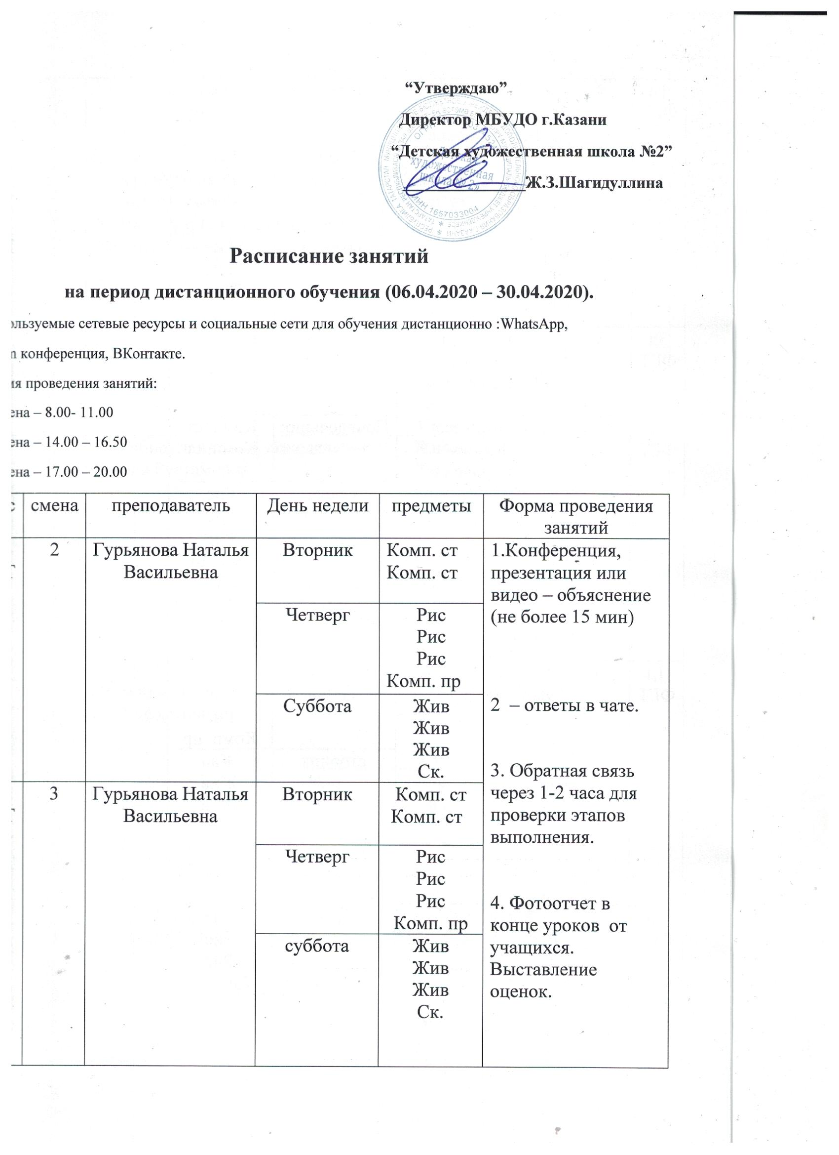
1в  ФГТ |  | 2 | Григорьева Любовь Вячеславовна | Понедельник | Комп. ст  Комп. ст
 |  | 2 | Григорьева Любовь Вячеславовна | Среда | Рис  Рис  Рис  Комп. пр
 |  | 2 | Григорьева Любовь Вячеславовна | Пятница | Жив  Жив  Жив  Ск.
3д  ФГТ |  | 3 | Григорьева Любовь Вячеславовна | вторник | Комп. ст  Комп. ст  Ск  Ск
1г  ФГТ |  | 3 | Григорьева Любовь Вячеславовна | Понедельник | Комп. ст  Комп. ст
 |  | 3 | Григорьева Любовь Вячеславовна | Среда | Рис  Рис  Рис  Комп. пр
 |  | 3 | Григорьева Любовь Вячеславовна | Пятница | Жив  Жив  Жив  Ск.
1д  ФГТ |  | 3 | Александрова Мария Валерьевна | понедельник | Рис  Рис  Рис  Комп. пр
 |  | 3 | Александрова Мария Валерьевна | вторник | Жив  Жив  Жив  Ск.
 |  | 3 | Александрова Мария Валерьевна | пятница | Комп. ст  Комп. ст
2а  ФГТ |  | 2 | Хабибуллина Регина Рустамовна | понедельник | Рис  Рис  Рис  Комп. пр
 |  | 2 | Хабибуллина Регина Рустамовна | среда | Комп. ст  Комп. ст
 |  | 2 | Хабибуллина Регина Рустамовна | пятница | Жив  Жив  Жив  Ск.
4б  ФГТ |  | 2 | Хабибуллина Регина Рустамовна | четверг | Комп. ст  Комп. ст
2б  ФГТ |  | 3 | Шафигуллина Наиля Шамилевна | понедельник | Рис  Рис  Рис  Комп. пр
 |  | 3 | Шафигуллина Наиля Шамилевна | среда | Комп. ст  Комп. ст
 |  | 3 | Шафигуллина Наиля Шамилевна | пятница | Жив  Жив  Жив  Ск.
3а  ФГТ |  | 1 | Хабибуллина Регина Рустамовна | понедельник | Жив  Жив  жив
 |  | 1 | Хабибуллина Регина Рустамовна | среда | Рис  Рис  Рис  Комп. пр
 |  | 1 | Хабибуллина Регина Рустамовна | пятница | Комп. ст  Комп. ст  Ск  Ск
3б  ФГТ | 2 |  | Ахмадеева Лилия Рифкатовна | вторник | Комп. ст  Комп. ст  Ск  Ск
3б  ФГТ |  |  | Ахмадеева Лилия Рифкатовна | среда | Рис  Рис  Рис  Комп. пр
3б  ФГТ |  |  | Ахмадеева Лилия Рифкатовна | суббота | Жив  Жив  Жив
3в  ФГТ | 3 |  | Ахмадеева Лилия Рифкатовна | вторник | Комп. ст  Комп. ст  Ск  Ск
3в  ФГТ |  |  | Ахмадеева Лилия Рифкатовна | среда | Рис  Рис  Рис  Комп. пр
3в  ФГТ |  |  | Ахмадеева Лилия Рифкатовна | суббота | Жив  Жив  Жив
3г  ФГТ | 2 |  | Шафигуллина Наиля Шамилевна | понедельник | Рис  Рис  Рис  Комп. пр
3г  ФГТ |  |  | Шафигуллина Наиля Шамилевна | четверг | Жив  Жив  Жив
3г  ФГТ |  |  | Шафигуллина Наиля Шамилевна | пятница | Комп. ст  Комп. ст  Ск  Ск
3д  ФГТ | 3 |  | Насыбуллина Гузель Салимовна
3д  ФГТ |  |  | Насыбуллина Гузель Салимовна | среда | Рис  Рис  Рис  Комп. пр
3д  ФГТ |  |  | Насыбуллина Гузель Салимовна | суббота | Жив  Жив  Жив
4б  ФГТ | 2 |  | Шагидуллина Жанна Зинатулловна | понедельник | Рис  Рис  Рис  Рис
4б  ФГТ |  |  | Шагидуллина Жанна Зинатулловна | пятница | Жив  Жив  Жив  Ск
4в  ФГТ | 3 |  | Шагидуллина Жанна Зинатулловна | понедельник | Рис  Рис  Рис  Рис
4в  ФГТ |  |  | Шагидуллина Жанна Зинатулловна | четверг | Комп. ст  Комп. ст
4в  ФГТ |  |  | Шагидуллина Жанна Зинатулловна | пятница | Жив  Жив  Жив  Ск
4г  ФГТ | 3 |  | Седых Лариса Витальевна | понедельник | Комп. ст  Комп. ст
4г  ФГТ |  |  | Седых Лариса Витальевна | четверг | Рис  Рис  Рис  Рис
4г  ФГТ |  |  | Седых Лариса Витальевна | пятница | Жив  Жив  Жив  Ск
5б  ФГТ | 2 |  | Насыбуллина Гузель Салимовна | вторник | Жив  Жив  Жив
5б  ФГТ |  |  | Насыбуллина Гузель Салимовна | среда | Комп. ст  Комп. ст  Комп. ст  Комп. пр
5б  ФГТ |  |  | Насыбуллина Гузель Салимовна | суббота | Рис  Рис  Рис  Рис
5в  ФГТ | 2 |  | Сибгатуллин Зуфар  Мухамедович | вторник | Жив  Жив  Жив
5в  ФГТ |  |  | Сибгатуллин Зуфар  Мухамедович | четверг | Комп. ст  Комп. ст  Комп. ст  Комп. пр
5в  ФГТ |  |  | Сибгатуллин Зуфар  Мухамедович | суббота | Рис  Рис  Рис  Рис
5г  ФГТ | 3 |  | СибгатуллинЗуфар  Мухамедович | вторник | Жив  Жив  Жив
5г  ФГТ |  |  | СибгатуллинЗуфар  Мухамедович | четверг | Комп. ст  Комп. ст  Комп. ст  Комп. пр
5г  ФГТ |  |  | СибгатуллинЗуфар  Мухамедович | суббота | Рис  Рис  Рис  Рис
1е  ОРП | 2 |  | Седых Лариса Витальевна | четверг | Рис  Жив  Комп. пр
1ж  ОРП | 2 |  | Седых Лариса Витальевна | пятница | Рис  Жив  Комп. пр
1и  ОРП | 3 |  | Седых Лариса Витальевна | среда | Рис  Жив  Комп. пр.
1а | 2 |  | Седых Татьяна Борисовна | вторник | Б. И.  Б. И. | 1.Конференция, презентация или видео – объяснение (не более 15 мин)  2. Фотоотчет конспекта урока от учащихся.  3. Выставление оценок.
1б | 3 |  | Седых Татьяна Борисовна | вторник | Б. И.  Б. И.
1в | 2 |  | Седых Татьяна Борисовна | понедельник | Б. И.  Б. И.
1г | 3 |  | Седых Татьяна Борисовна | понедельник | Б. И.  Б. И.
1д | 3 |  | Александрова Мария Валерьевна | пятница | Б. И.  Б. И.
2а | 2 |  | Седых Татьяна Борисовна | среда | И. и.и.  И. и.и.
2б | 3 |  | Седых Татьяна Борисовна | среда | И. и.и.  И. и.и.
3а | 1 |  | Седых Татьяна Борисовна | понедельник | И. и.и.
3б | 2 |  | Александрова Мария Валерьевна | суббота | И. и.и.
3в | 3 |  | Александрова Мария Валерьевна | суббота | И. и.и.
3г | 2 |  | Седых Татьяна Борисовна | четверг | И. и.и.
3д | 3 |  | Александрова Мария Валерьевна | суббота | И. и.и.
4б | 2 |  | Седых Татьяна Борисовна | четверг | И. и.и.  И. и.и.
4в | 3 |  | Седых Татьяна Борисовна | четверг | И. и.и.  И. и.и.
4г | 3 |  | Седых Татьяна Борисовна | понедельник | И. и.и.  И. и.и.
5б | 2 |  | Седых Татьяна Борисовна | вторник | И. и.и.
5в | 2 |  | Седых Татьяна Борисовна | вторник | И. и.и.
5г | 3 |  | Седых Татьяна Борисовна | вторник | И. и.и.
1е | 2 |  | Александрова Мария Валерьевна | четверг | И. и.и.
1ж | 2 |  | Александрова Мария Валерьевна | пятница | И. и.и.
1и | 3 |  | Александрова Мария Валерьевна | среда | И. и.и.

